9. Proiect didactic de scurtă durată la disciplina Educație fizică
Clasa:III-a
Data desfășurării:
Profesor:
Tipul lecției: Lecţie de învățare a priceperilor şi deprinderilor motrice.
Unitatea de învățare: Jocuri de mișcare și ștafete
Subiectul lecției: Ștafete cu depășirea obstacolelor

Unități de competență:
1.1. Identificarea calităților motrice în activități sportive.
2.11. Explorarea capacităților motrice individuale, de interacțiune și colaborare, în funcție de condițiile și regulile enunțate ale jocului.

Obiectivele lecției: la sfârșit de lecție elevul va fi capabil:
O₁: să recunoască ce este o ștafetă și cum se desfășoară ea cu obstacole. O₂: să efectuieze o serie de exerciții de încălzire pentru actictivitatea fizică. O_{3:} să parcurgă traseul de ștafetă cu depășirea obstacolelor, păstrând ordinea și ritmul. O_{4 :} să coopereze și să respecte regulile jocurilor de echipă. O_{5:} să se autoevalueze și să reflecteze asupra activității proprii.
Strategii didactice:
a. Forme de organizare : frontal, individual, în perechi, în grup.
b. Metode și procedee: brainstorming, explicația, demonstrația, indicația, analiza, metoda învățării separate, exersarea.
c. Mijloace didactice: TIC, ruletă, cretă, fișe de autoevaluare cercuri din plastic, jaloane, bastoane, mingi moi, eșarfe.

Bibliografie:
Curriculum la disciplina Educație fizică, clasele I-IV - Chișinău: MECC, 2018
Repere metodologice privind organizarea procesului educațional în învățământul primar
Educația fizică și Sport,Eugeniu și Mihai Scarlat,Editura Didactică și Pedagogică,București,2003

Ob.  Op. | Conținuturi didactice | Dozarea efortului  fizic | Strategii didactice |  |  | Recomandări/ indicații metodice
Ob.  Op. | Conținuturi didactice | Dozarea efortului  fizic | Forme de organizare | Metode, procedee | Mijloace | Recomandări/ indicații metodice
O1 | Partea pregătitoare (10-12minute)
O1 | Aliniera, verificarea ţinutei şi a stării de sănătate,prezenţa. Anuntarea temei și a obiectivelor operaționale.  Exerciții la atenție: întoarceri pe loc, un pas înainte/înapoi.  Scurtă introducere: Astăzi vom lucra în echipă și vom face un joc de mișcare distractiv: ștafeta cu obstacole. Într-o ștafetă, fiecare coleg are un rând. Fiecare face un traseu (aleargă, sare sau ocolește obstacole), apoi îl lasă pe următorul coleg să continue. Vom avea de trecut peste obstacole – unele trebuie să le sărim, altele să le ocolim. Trebuie să fim atenți și să ne mișcăm cu grijă. | 3 min. | - în linie pe un singur rând  ☺☺☺☺☺☺  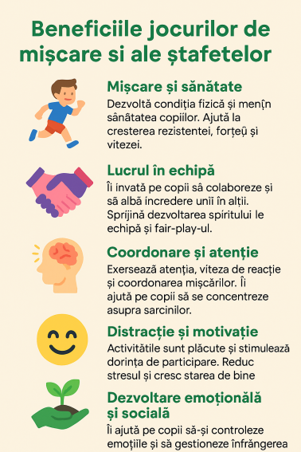 | Comunicarea  De descoperire  Brainstorming | Fișe  Proiector  Computer | Să raspundă promt la comenzi  Elevii ascultă atent,subiectele lecției și obiectivele operaționale.  Elevii ascultă atent,însuşind repereleteoretice ale temei;
O2 | Variante de mers : - mers pe vârfuri cu braţele sus - mers pe călcâie cu braţele la spate - mers pe latura externă a labei piciorului - mers pe latura internă a labei piciorului  Variante de alergare :  - alergare cu joc de glezne  - alergare cu ridicarea coapsei  - alergare cu pendularea gambei  - alergare cu pas săltat  - alergare cu pas sărit Mers cu mişcări de respiraţie | 3 min. | - în coloană câte unul  De cerc  O O O O O O O  O  O  O O O O | Explicația  Demonstrația  Exersarea;  Observarea | Conuri | Să păstreze ritmul de execuţie  Să păstreze locul și distanța în coloană  Elevii vor îmbunătăți forța și rezistența musculară în timpul încălzirii.
O2 | Exerciții de mobilizare articulară Poziția de start: în picioare  Cap Mișcări lente: sus/jos, stânga-dreapta  Umeri și brațe Rotiri ale umerilor: față/spate Rotiri ale brațelor: față/spate Scuturarea brațelor  Trunchi Aplecări laterale și înainte Rotiri ale trunchiului cu brațele întinse  Șolduri Rotiri ale bazinului – 5 spre dreapta, 5 spre stânga  Genunchi Flexii-extensii ușoare, cu mâinile sprijinite pe genunchi  Glezne Rotiri pe fiecare picior | 4 min.  4-6 repetări  6 în față/ 6 în spate  4 lateral / 4 înainte  5+5 8 repetări  de 8 ori în fiecare sens | Pe cerc/șir   | Explicația  Demonstrația  Exersarea;  Brainstorming  Observarea  Indicația | Spațiu delimitat | Se execută cu atenție, lent. Spatele se menține drept. Privirea urmează mișcarea.  Se fac rotiri ample, umerii se ridică și se rotesc ușor. Brațele se țin întinse.  Trunchiul coboară cu spatele drept, fără a forța.  Picioarele ușor depărtate, mâinile pe șolduri. Mișcări circulare mari și controlate.  Se îndoaie ușor genunchii, fără a coborî prea jos. Spatele rămâne drept.  Se sprijină pe un picior, celălalt ridicat ușor. Mișcări circulare lente ale gleznei.
Partea de bază (28-30 min)
O3  O4 | Tema: Ștafete cu depășirea obstacolelor  - Ștafetă simplă cu alergare și atingere. Elevii sunt împărțiți în 3-4 echipe, fiecare echipă stă în șir, în spatele liniei de start. Fiecare elev aleargă până la un semn (jalon, con sau cerc), îl ocolește și se întoarce rapid la linia de start. Atinge mâna următorului coleg din echipă, care pornește imediat.  2.Ștafetă simplă cu obstacole joase . Se așază bastoane pe jaloane la 20–30 cm înălțime. Fiecare echipă are un traseu drept în față. Primul elev sare peste cele 3 obstacole și se întoarce înapoi, predând ștafeta colegului următor. Se lucrează pe rând, în echipe de 4-5 elevi.  3. Ștafetă cu transport de obiect Fiecare elev ține o minge moale sau o eșarfă. Traversează traseul cu obstacole, având grijă să nu scape obiectul. Variante: ținere în mână, pe cap, între genunchi (pentru echilibru). Predă obiectul următorului coleg.  4.Joc – „Ștafeta cooperării” Traseu cu: sărituri, ocolire de jaloane, târâre pe sub un obstacol (ex. eșarfă prinsă între 2 jaloane). Elevii lucrează în echipă. Dacă un coleg greșește, este ajutat, nu penalizat. Accent pe încurajare și corectitudine, nu viteză. | 6-7 min.  6-7 min 2-3 repetări  6-7 min  3 repetări  6-7 min | Echipe în șiruri  Alergare în linie dreaptă, traseu marcat  Pe echipe  Pe echipe Cu traseu drept.  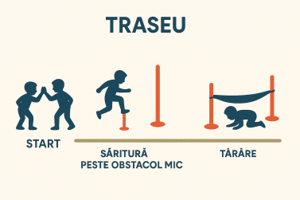 | Exercițiul aplicativ  Jocul didactic Repetiția dirijată  Demonstrația, exercițiul aplicativ, repetiția.  Joc didactic, exercițiul cu sarcină, exersare progresivă.  Învățarea prin cooperare, jocul didactic, învățarea prin descoperire. | Jaloane / conuri Bandă adezivă sau cretă  Cronometru (opțional, pentru monitorizare)  Bastoane  Jaloane Marcaje pe sol.  Mingi moi, eșarfe, jaloane, obstacole.  Obstacole joase, jaloane, eșarfe. | Aleargă drept și ocolește semnul. Atinge colegul doar când ești pe linia de start. Fii atent la rândul tău. Nu alerga dacă nu ai fost atins.  Menține-ți echilibrul. Sari cu ambele picioare. Păstrează distanța între colegi. Nu forța ritmul.  Nu lăsa obiectul jos. Privește în față.,controlează pașii. Încurajează colegul.  Ajută colegul; pornește doar după ce colegul termină; concentrează-te pe execuție corectă, nu pe viteză
Partea de încheere ( 5-7 min.)
O5 | Readucerea organismului la starea de repaus Mers lent în cerc Inspir adânc – brațele sus / Expir Scuturarea brațelor și picioarelor Aplecări ușoare în față, cu genunchii ușor îndoiți Rotații lente ale gâtului și umerilor Discuție scurtă: Ce ți-a plăcut cel mai mult astăzi? Ce a fost mai greu? Ce ai învățat nou? Evaluare și autoevaluare Elevii completează o fișă simplificată de autoevaluare cu emoji (sau răspund oral): Temă pentru acasă: „Improvizează un traseu de ștafetă acasă cu obstacole ușoare și joacă-te cu un frate sau prieten.” Salutul:„Bravo! Ați lucrat frumos în echipe, ați fost disciplinați și implicați! | 3 min.  4 min. | în linie pe un singur rând ☺☺☺☺☺☺ ☻  Frontală  Individuală | Conversația  Analiza  Observația  Aprecierea  Autoevaluarea  Exercițiul individual | Fișă de autoevaluare | 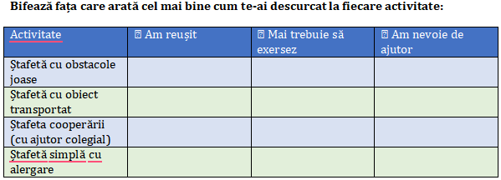  Privește fiecare activitate din tabel. Gândește-te cum te-ai descurcat azi.

